- PROPÓSITO.

Coordinar y supervisar la prestación de los servicios de vigilancia, limpieza y abastecimiento de agua purificada a fin de satisfacer las necesidades y expectativas de las diferentes áreas de la dependencia.

- ALCANCE.

Aplica al personal del Departamento de Servicios Generales y a las instalaciones de la Secretaría.

Participan en este procedimiento el Jefe de Servicios Generales y Supervisor de Servicios Contratados.

Inicia cuando el Jefe de Servicios Generales identifica el servicio a realizar y termina cuando los supervisores del servicio respectivo elaboran y entregan sus reportes de servicios realizados.

Este procedimiento da cumplimiento a los requisitos de la Norma ISO 9001:2008, elemento7.5.

- POLÍTICAS DE OPERACIÓN.

Las que señalan en los respectivos contratos
Para solicitar el servicio de vigilancia para áreas externas a esta secretaría tramitarse con cinco días de anticipación mediante oficio dirigido a la DRMS, para que una vez autorizadas, sean turnadas a la Jefatura de Servicios Generales a fin de dar oportuna respuesta a las mismas.

- DOCUMENTOS DE REFERENCIA.

Ley de Adquisiciones, Arrendamientos, Servicios y administración de bienes muebles para el estado de Sinaloa.

Elaboró:  Lic. Enrique Adolfo Félix Bastidas  Director de Recursos Materiales y Servicios | Revisó:  Lic. Sinaí Burgueño Bernal  Supervisor de Procedimientos | Validó:  Lic. Rosmery Osuna Patrón  Representante de la Dirección | Aprobó:  Ing. Felipe Álvarez Ortega  Alta Dirección
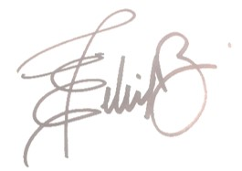 | 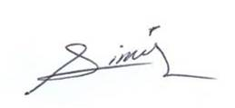 | 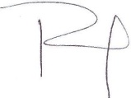 | 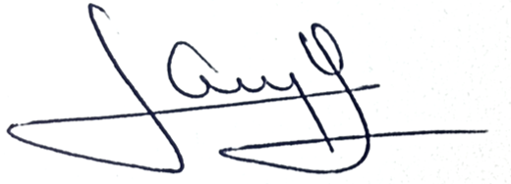

- REGISTROS.

Nombre del Registro | Código | Tiempo de Retención | Localización y Acceso | Disposición de los Registros
Reporte Mensual De Asistencia De Personal De Limpieza | RDRMS-16.03 | 1 Año | Archivo | A-BN2
Concentrado Mensual De Reportes De Limpieza | RDRMS-16.04 | 1 Año | Archivo | A-BN2
Reporte Mensual De Asistencia Del Personal Del Servicio De Vigilancia | RDRMS-16.05 | 1 Año | Archivo | A-BN2

- TÉRMINOS Y DEFINICIONES.

DRMS: Dirección de Recursos Materiales y Servicios.

OTROS SERVICIOS: Comprenden los servicios de abastecimiento de agua purificada, control y supervisión de la
prestación de los servicios de limpieza y vigilancia.
A-BN2: Archivo Bodega Numero 2.

- DIAGRAMA DE FLUJO.

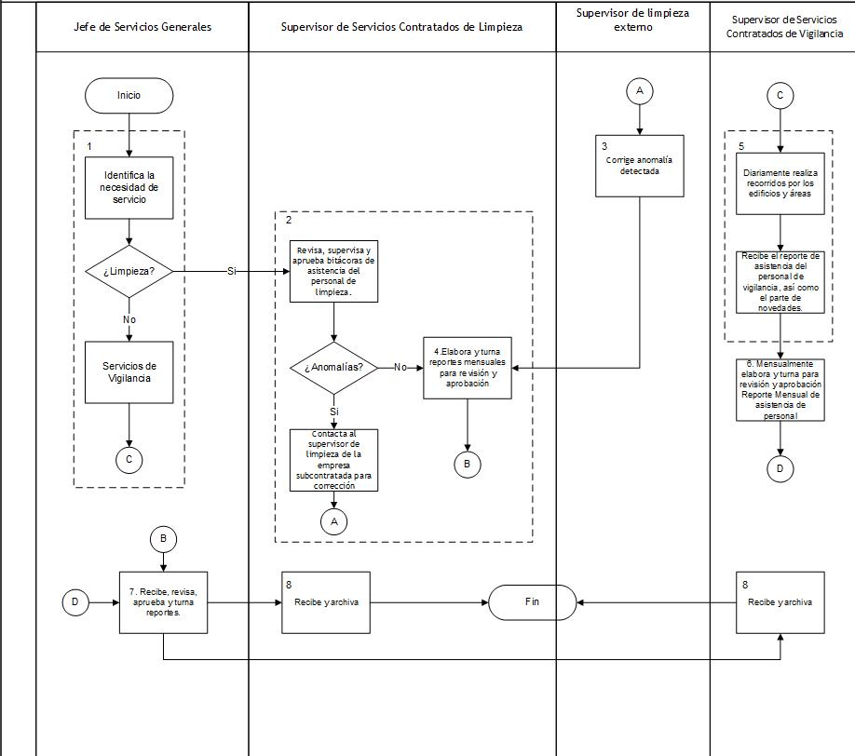

8. DESCRIPCIÓN DEL PROCEDIMIENTO.

Responsable | Actividad | Tareas | Registro
Jefe de Servicios Generales | - Identifica la necesidad de algún servicio | - Identifica la necesidad de alguno de los servicios que comprende este procedimiento (control y supervisión de los servicios de vigilancia y limpieza).  Nota: En acuerdo con los supervisores externos establecen la distribución del personal de vigilancia y limpieza, de acuerdo a lo que indique el contrato. Asimismo acuerda con el supervisor de servicios contratados la programación de actividades a realizarse.  - En el caso de supervisión de servicios contratados de limpieza pasa a tarea 2.1 y en supervisión de servicios contratados de vigilancia pasa a tarea 5.1. | ------
Supervisor de servicios contratados de limpieza | - Realiza actividades de control y supervisión | - Revisa, supervisa y aprueba bitácoras diarias de asistencia de personal de limpieza. Si encuentra anomalías contacta al supervisor de limpieza externo, pasa a tarea 3.1, caso contrario pasa a tarea 4.1. | ------
Supervisor de limpieza externo | - Corrige anomalía | 3.1 Corrige anomalía detectada. Pasa a tarea 4.1 | ------
Supervisor de servicios contratados de limpieza | - Elabora y turna reportes mensuales | - Con base en los documentos recibidos diariamente, elabora y turna mensualmente lo Siguiente: reporte mensual de asistencia del personal y bitácora mensual de supervisión de limpieza de las instalaciones de SEPyC, para revisión y aprobación. Pasa a tarea 7.1 | Reporte mensual de asistencia del personal de limpieza.  RDRMS-16.03  Reporte mensual de supervisión de limpieza de las instalaciones de la SEPyC  RDRMS-16.04
Supervisor de servicios contratados de vigilancia | - Realiza actividades de control y supervisión | - Diariamente realiza recorridos por los edificios y áreas a fin de constatar que los servicios de vigilancia se presten en los puntos convenidos.  - Recibe el reporte de asistencia del personal de vigilancia, así como el parte de novedades. | ------
 | - Elabora y turna reporte mensual | - Con base en los reportes recibidos diariamente, elabora y turna reporte mensual de asistencia del personal de vigilancia y de las observaciones relevantes, para revisión y aprobación. | Reporte Mensual de asistencia del personal de servicios de vigilancia  RDRMS-16.05
Jefe de Servicios Generales | - Recibe, revisa, aprueba y turna | 7.1 Recibe, revisa, aprueba y turna reportes para archivo. | ------
Supervisor de servicios contratados de limpieza /Supervisor de servicios contratados de vigilancia | - Recibe y archiva | 8.1 Recibe y archiva reportes. | ------
Fin de procedimiento

9. PRODUCTOS.

Productos
Servicios oportunos de abastecimiento de agua purificada, vigilancia y limpieza.

10. CONTROL DE CAMBIOS.

Revisión | Fecha | Revisó | Aprobó |  | Descripción del cambio
00 | 02/05/2012 | RD/SP | AD |  | Emisión inicial.
01 | 28/06/2013 | RD/SP |  | AD | Se elimina el punto 9. Indicadores de la estructura del contenido de este procedimiento y se recorre la numeración.
02 | 03/03/2014 | RD/SP |  | AD | Se corrigieron los nombres de los registros RDRMS-16.03, RDRMS-16.04 Y RDRMS-16.05 quedando como se indica en cada uno de los puntos relacionados con registros, se actualizaron documentos de referencia quedando los indicados en el punto 5
03 | 14/07/2014 | RD/SP |  | AD | -Se sustituye a la C. Yadira del Carmen López Aguilar de supervisora de procedimientos por la Lic. Sinaí Burgueño Bernal.  - Se eliminó en PROPÓSITO: control de plagas.  - Se eliminó de POLÍTICAS DE OPERACIÓN: La responsabilidad sobre el control y supervisión de la prestación de los servicios de limpieza y vigilancia, cuyos servicios se contratan con terceros como resultado de una licitación pública, corresponde también al Jefe de servicios generales.  Los servicios de fumigación se contratan en la modalidad de cotización por escrito a cuando menos tres proveedores. Existen dos tipos de contrato: uno para oficina y edificio central; el otro para los CENDI. Además existen áreas que no están convenidas en los contratos a las que se dan los servicios bajo demanda.  - Se modificó en su totalidad el DIAGRAMA DE FLUJO.  - Se modificó en su totalidad la DESCRIPCIÓN DEL PROCEDIMIENTO.  - Se eliminó el apartado de ANEXOS.  - Se eliminó tabla de SNC.
04 | 21/01/2015 | RD/SP |  | AD | - Se crean los REGISTROS: Reporte diario de asistencia de personal de limpieza (RDRMS-16.06), Reporte diario de asistencia de personal de vigilancia (RDRMS-16.07), Supervisión de calidad en el servicio de limpieza (RDRMS-16.08), Bitácora diaria de supervisión de sanitarios (RDRMS-16.09), Bitácora mensual de supervisión de limpieza de las instalaciones de la SEPyC (RDRMS-16.10) y Registro de salida de almacén de material de limpieza mensual (RDRMS-16.11).  - Se modifica en DESCRIPCIÓN DEL PROCEDIMIENTO la tarea 4.2.-f.Mensualmente se elabora un reporte de supervisión de calidad del servicio de limpieza.  g. Diariamente elabora una bitácora de supervisión a sanitarios.  h. Elabora mensualmente una bitácora de limpieza de las instalaciones de la SEPyC.
05 | 23/09/2015 | RD/PS |  | AD | -Se modificó el alcance.  -Se modificó la política de operación.  -Se elimina de documentos de referencia el Clasificador por objeto del gasto para la Administración pública federal 2011.  -Se eliminó de términos y definiciones en Otros Servicios el Control de Plagas.  -Se modifica y cambia el nombre del registro Solicitud de agua purificada, código RDRMS-16.01 por Recibo de agua purificada entregada.  -Se modificó el registro Recibo de vales de agua purificada, código RDRMS-16.02.  -Se modificó el registro Reporte mensual de asistencia de personal de limpieza código RDRMD-16.03  - Se modifica, cambia de nombre y códigode Bitácora mensual de supervisión de limpieza de las instalaciones de la SEPyC, código RDRMS-16.10 por Concentrado mensual de reportes de limpieza, código RDRMS-16.04 y se anexa cuadro de observaciones.  -Se eliminan los registros:  *Reporte mensual de recepción de material de limpieza código RDRMS-16.04.  *Reporte diario de asistencia de personal de limpieza código RDRMS-16.06.  *Reporte diario de asistencia de personal de vigilancia, código RDRMS-16.07.  *Supervisión de calidad en el servicio de limpieza, código RDRMS-16.08.  *Bitácora diaria de supervisión de sanitarios, código RDRMS-16.09.  *Registro de salida de almacén de material de limpieza mensual, código RDRMS-16.11.  -Se modifica diagrama de flujo.  -Se modificó la descripción del procedimiento.
06 | 16/01/2016 | RD/PS |  | AD | -En sustitución del Lic. Rodolfo Pérez Inzunza Firma el  Procedimiento el Lic. Adolfo Duarte Calderón como Director General de Servicios Administrativos.
07 | 28/01/2016 | RD/PS |  | AD | -Se modificó el diagrama de flujo.  -En la descripción de del procedimiento se sustituye al Coordinador Operativo de Servicios Generales por el Supervisor de Servicios Contratados de Vigilancia y se elimina al Director General de Servicios Administrativos del procedimiento.
08 | 26/09/2016 | RD/SP |  | AD | -Se elimina del procedimiento el abastecimiento de agua purificada.  -Se eliminan los registros Recibo de Agua Purificada Entregada, Código RDRMS-16.01 y Recibo de Vales de Agua Purificada, Código RDRMS-16.02.
09 | 12/01/2017 | RD/SP |  | AD | En sustitución del Lic. Adolfo Duarte Calderón Firma el Procedimiento el Ing. Felipe Álvarez Ortega como Director General de Servicios Administrativos.
10 | 31/03/2017 | RD/SP |  | AD | En sustitución del Profr. Antonio Castro Chávez Firma el Procedimiento el Lic. Enrique Adolfo Félix Bastidas  Director de Recursos Materiales y Servicios Generales.
11 | 21/06/2017 | RD/SP |  | AD | -En el punto 5. Registros, se incluye cuadro descriptivo, con tiempo de retención, localización y acceso, y disposición de los registros.
Dónde: RD-Representante de la Dirección, SP-Supervisor de Procedimiento y AD-Alta Dirección.

